Manuel d’utilisation — Module CRM
Progiciel Caisses & CRM — MAJOR AUTO PARTS
Public : Responsable commercial / CRM (et lecture Direction / DAF selon droits)
Périmètre : fiches clients, interactions, fidélité, segmentation, campagnes, pilotage (§6.6)
Captures réelles depuis l’application en production (crm.majorautoparts.shop, compte demo-crm). Les libellés correspondent exactement à l’interface.

Table des matières
- Avant de commencer
- Connexion
- Liste des clients
- Fiche client
- Interactions
- Fidélité et segmentation
- Campagnes
- Pilotage et paramètres
- Ce que le CRM ne gère pas
- Incidents fréquents
- Comptes démo

1. Avant de commencer

Rôles concernés
Rôle | Peut faire
Responsable CRM | Module complet : créer/modifier, fidélité, campagnes, paramètres
Caissier / Resp. boutique | Créer un client + tracer une interaction (pas d’admin campagnes)
DG / DAF / Central / Contrôle | Lecture (pilotage / campagnes selon profil)

Règles métier clés (§6.6)
- Fiche client unique et consolidée réseau (historique visible depuis n’importe quelle boutique).
- Rattachement client à une vente POS = optionnel — la vente anonyme reste toujours possible.
- Segmentation et paliers de fidélité sont paramétrables.

2. Connexion
- Ouvrir https://crm.majorautoparts.shop.
- Se connecter avec un compte CRM (ex. demo-crm en démo).
- Accueil : Clients (/clients).
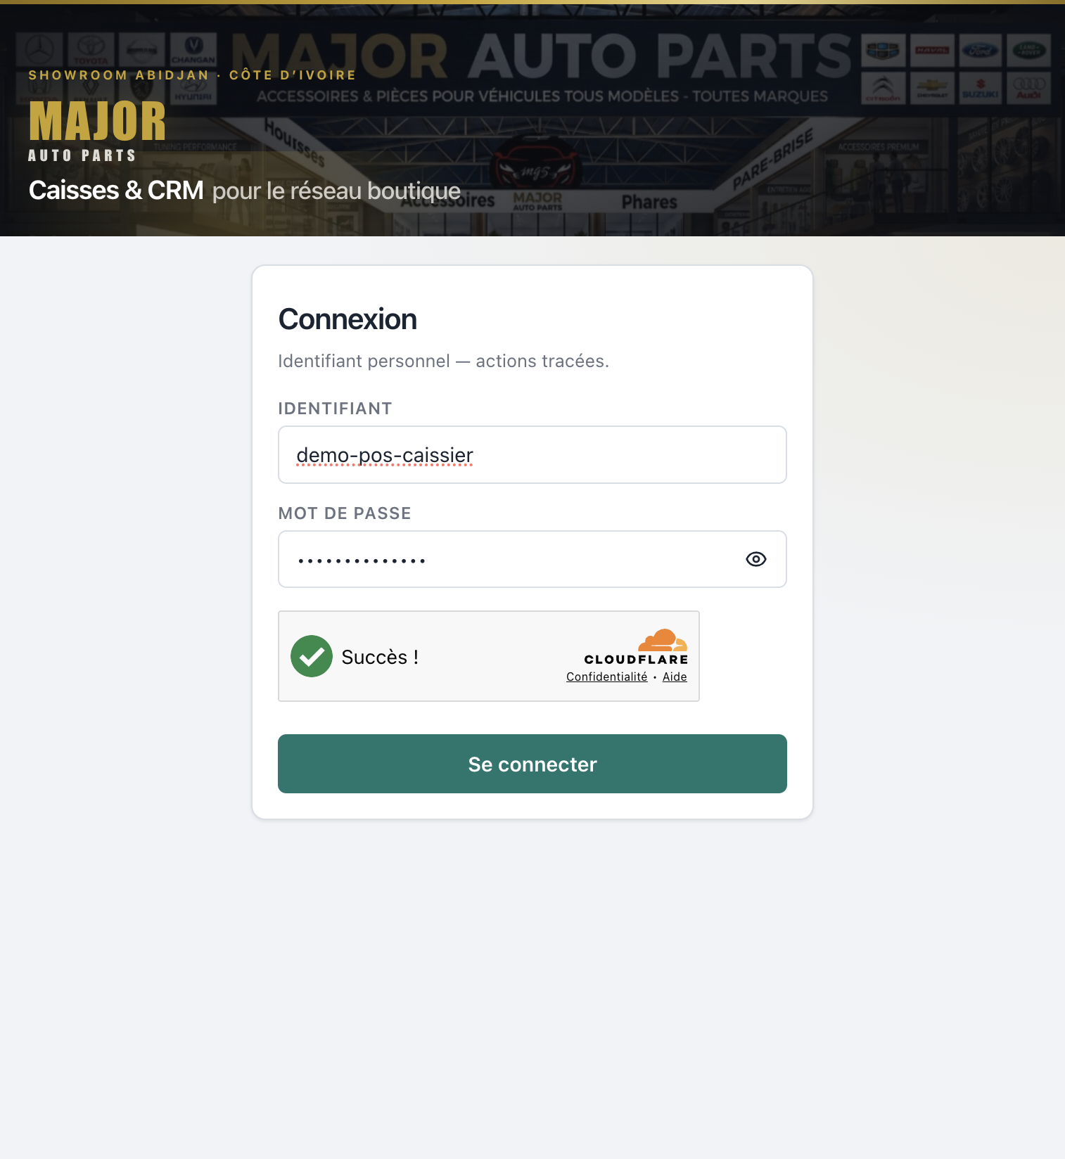
Figure 1 — Connexion
Figure 1 — Connexion

3. Liste des clients
Menu Clients (/clients).
- Filtrer par Segment (Nouveau / Régulier / VIP) si besoin.
- Rechercher par nom ou téléphone.
- Cliquer une ligne pour ouvrir la fiche.
- Nouveau client → renseigner le type (physique / morale) → Créer le client.
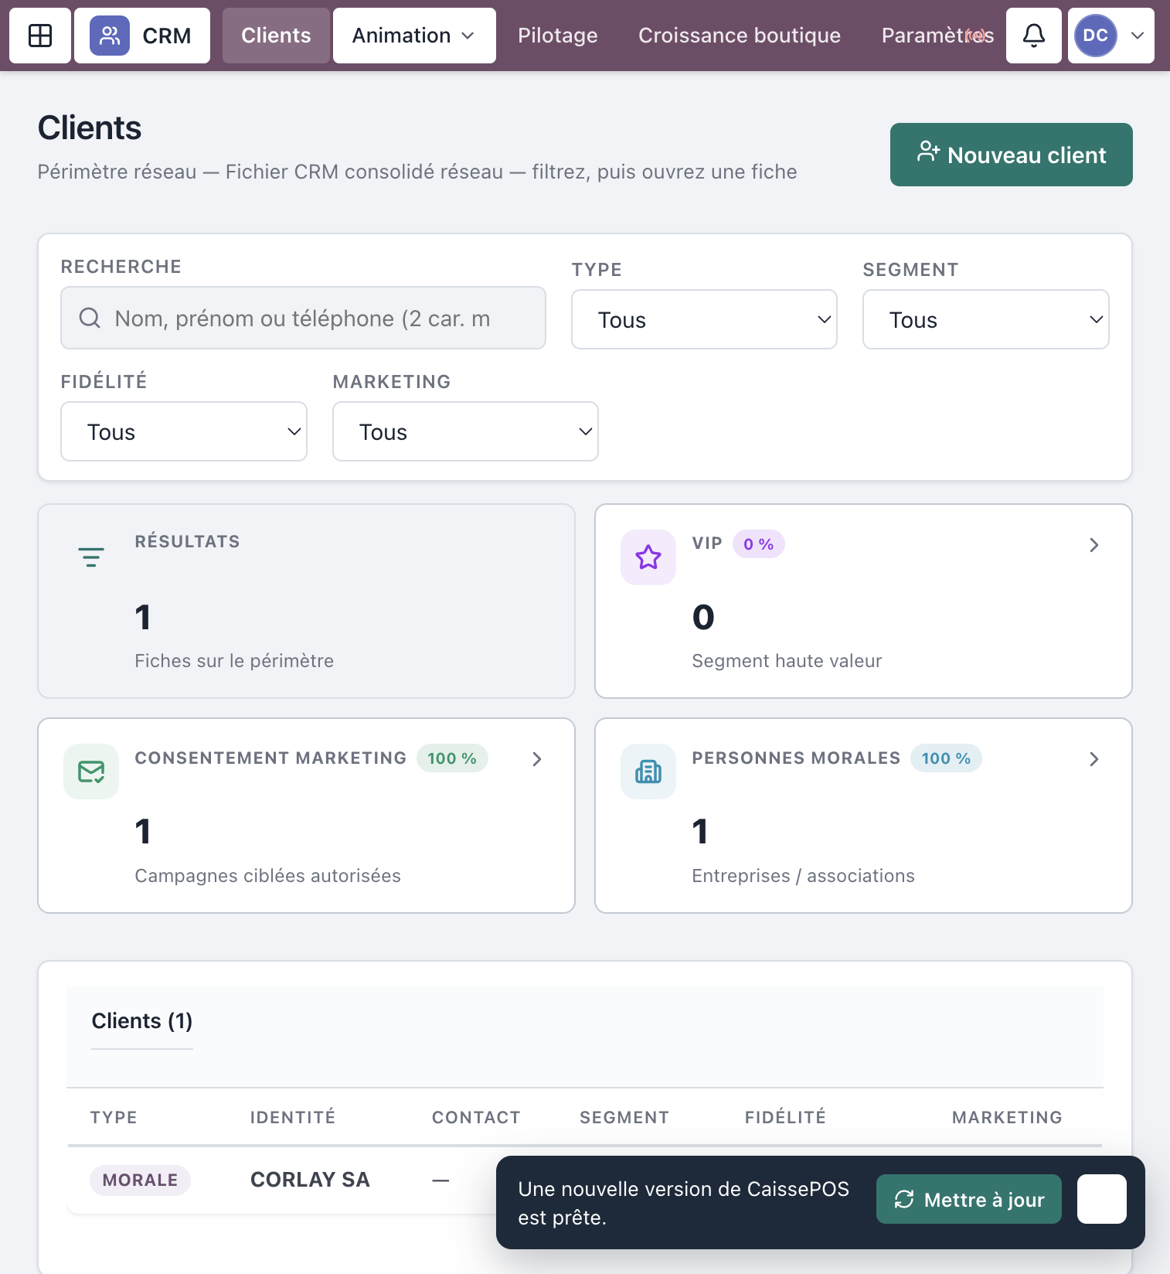
Figure 2 — Liste clients
Figure 2 — Liste des clients

4. Fiche client
Route : /clients/:clientId.
Onglets typiques : Vue d’ensemble · Identité · Achats · Devis · Factures · Fidélité · Interactions.
Actions fréquentes :
- Modifier / Enregistrer (Responsable CRM)
- Recalculer le segment
- Interaction (raccourci saisie)
- Fidélité : Créditer des points / Créditer (CRM seul)
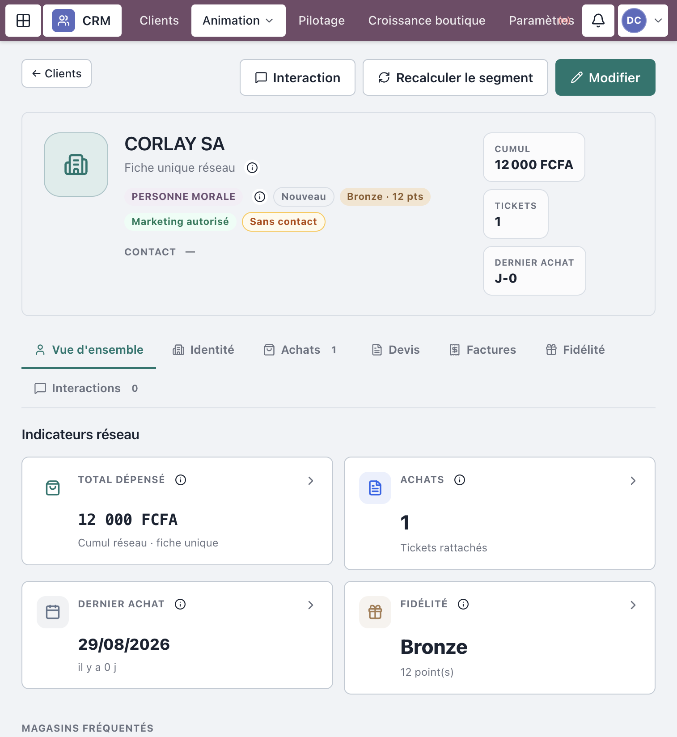
Figure 3 — Fiche client
Figure 3 — Fiche client

5. Interactions
Menu Animation → Interactions (/clients/interactions), ou depuis la fiche.
- Choisir le client (si pas déjà sur la fiche).
- Sélectionner le canal et le motif / commentaire.
- Enregistrer / Enregistrer l’interaction.
Le journal consolide l’historique réseau.
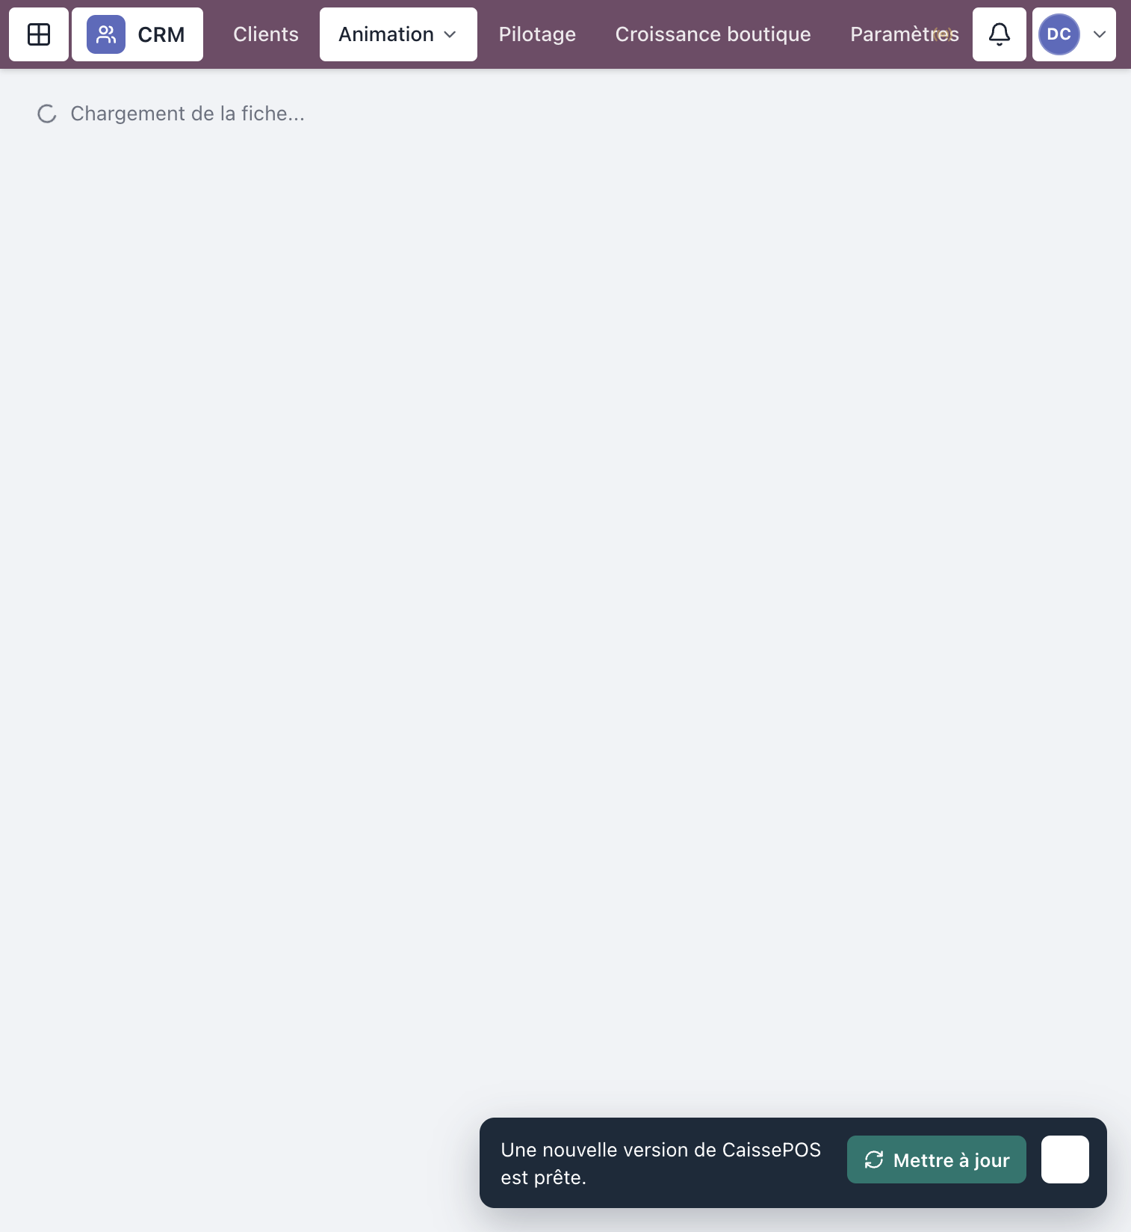
Figure 4 — Interactions
Figure 4 — Interactions CRM

6. Fidélité et segmentation

Fidélité
Menu Animation → Fidélité (/clients/fidelite).
- Filtrer par Palier : Bronze / Argent / Or.
- Les points peuvent aussi être crédités depuis la fiche client.

Segmentation
Menu Animation → Segmentation (/clients/segmentation).
- Vue des segments paramétrés.
- Action ligne : Recalculer.
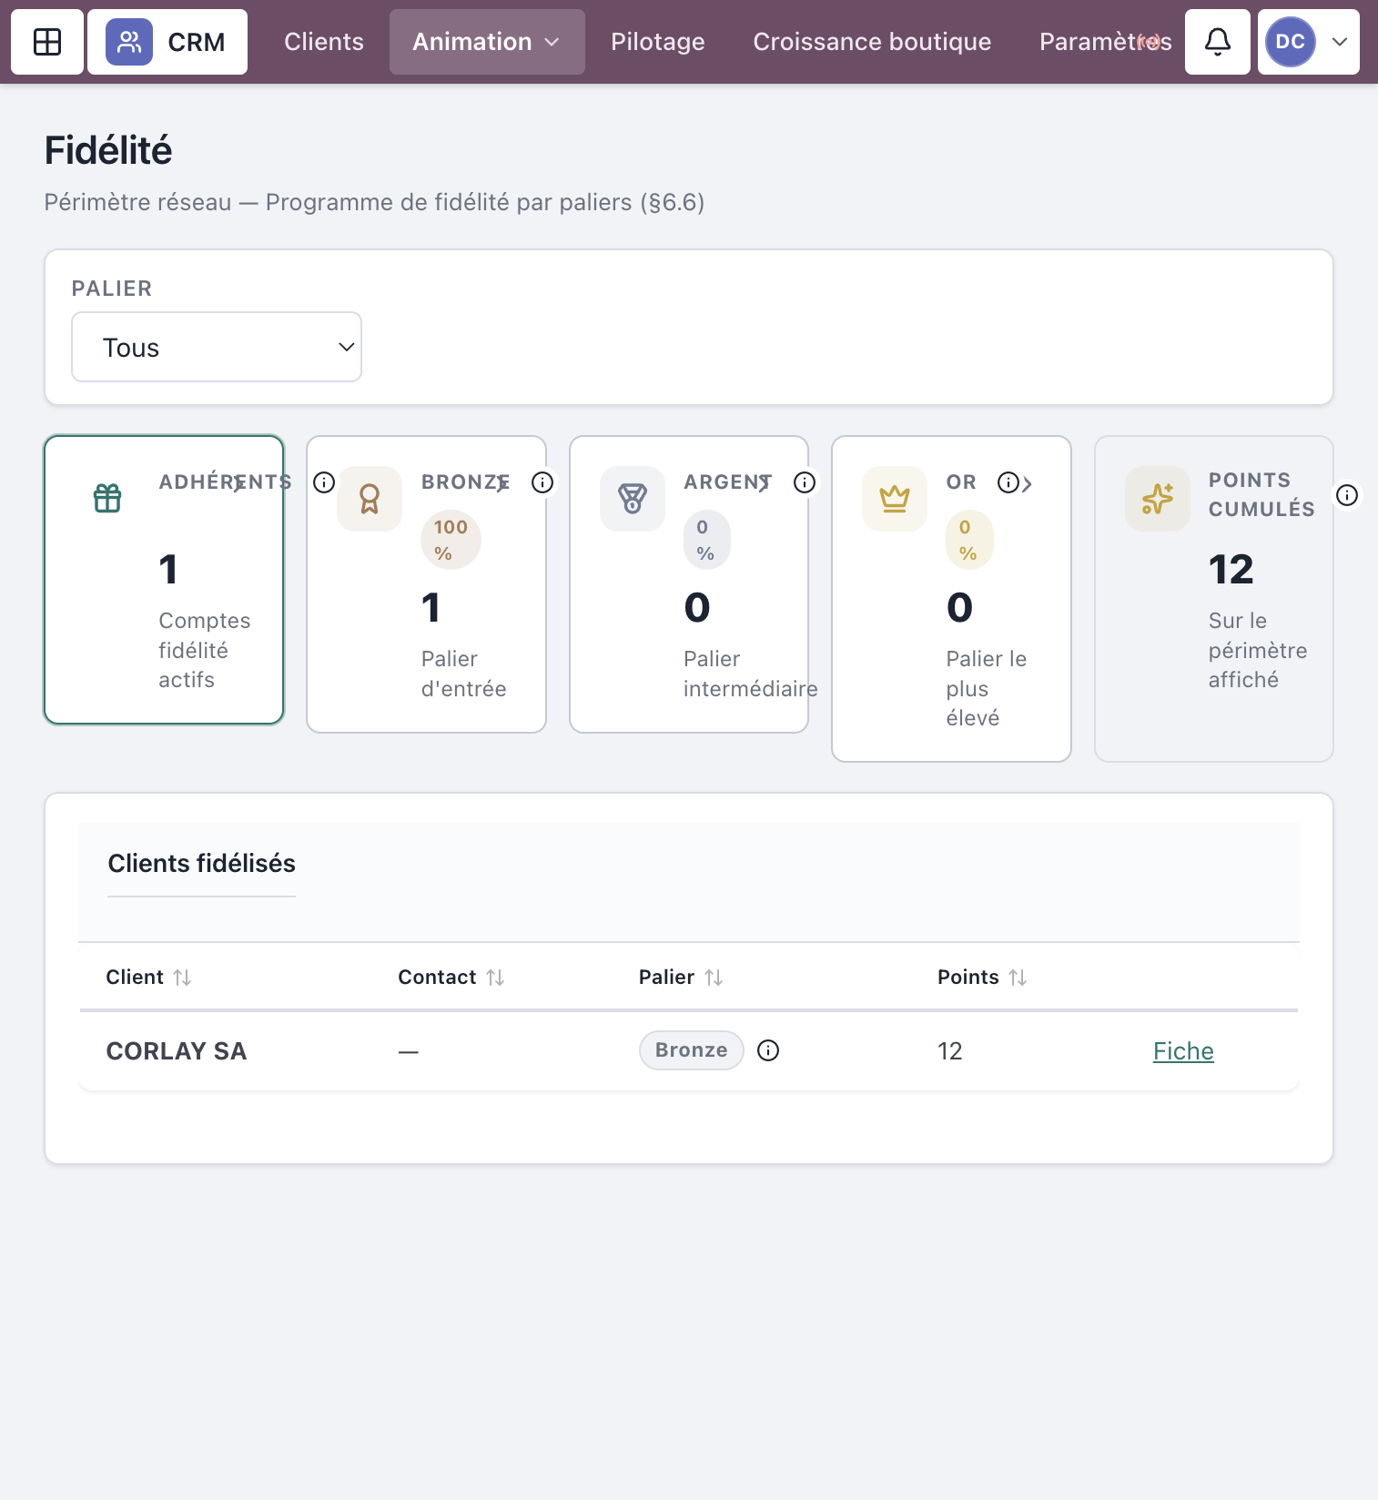
Figure 5 — Fidélité / segmentation
Figure 5 — Fidélité ou segmentation

7. Campagnes
Menu Animation → Campagnes (/campagnes).
- Nouvelle campagne → définir segment / palier / canal.
- Créer la campagne.
- Voir les contacts ciblés.
- Exporter CSV et/ou Envoyer la campagne (Responsable CRM).
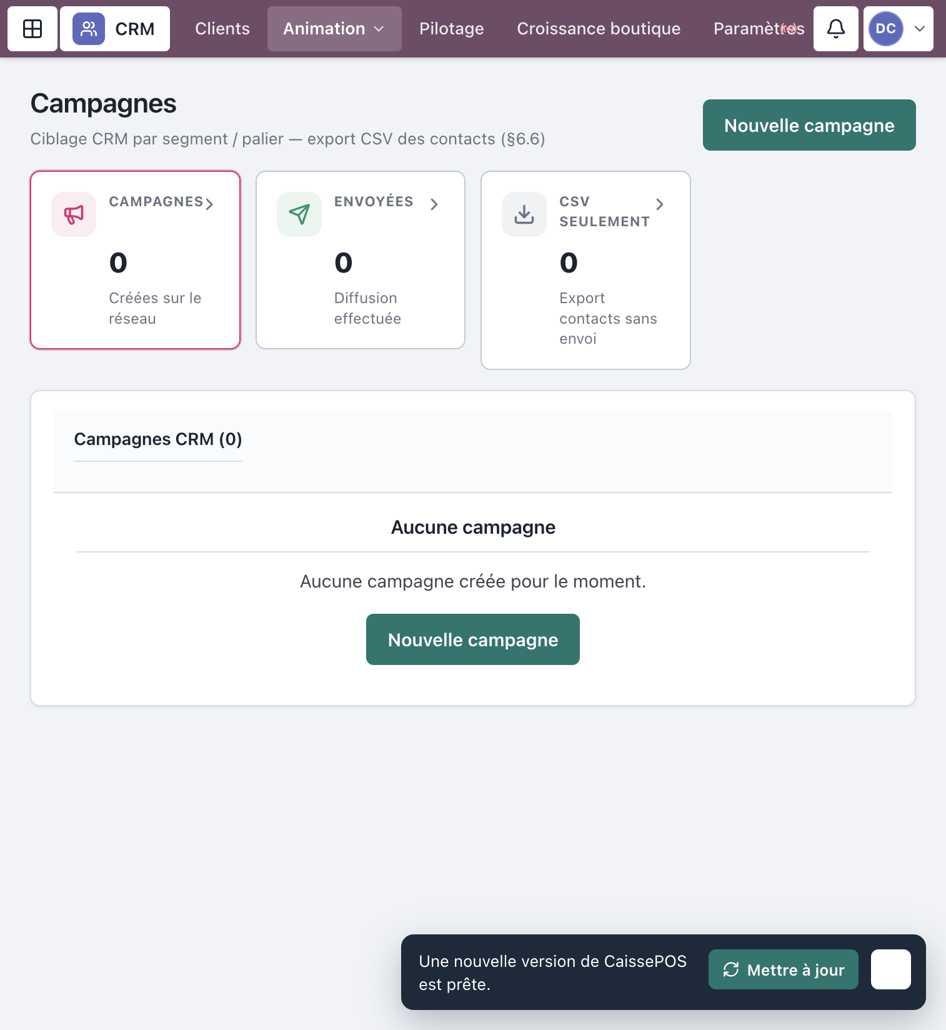
Figure 6 — Campagnes
Figure 6 — Campagnes

8. Pilotage et paramètres
Écran | Route | Usage
Pilotage CRM | /clients/pilotage | KPIs segments, paliers, campagnes
Paramètres CRM | /clients/parametres | Paliers Bronze/Argent/Or, segments — Enregistrer
Croissance boutique | /clients/croissance | Funnel AARRR (souvent Direction / DAF)

9. Ce que le CRM ne gère pas
Domaine | CRM | Autre module
Encaissement POS | Non | Caisse boutique
Stocks / achats | Non | Stocks & Achats
Réception / validation fonds | Non | Trésorerie centrale
Création utilisateurs | Non | Responsable SI

10. Incidents fréquents
Symptôme | Que faire
Pas de bouton Nouveau client | Rôle lecture seule
Impossible de Créditer des points | Réservé Responsable CRM
Campagne absente du menu | Profil boutique sans campagnes
Segment inchangé | Utiliser Recalculer le segment après mise à jour

11. Comptes démo
Mot de passe seed : MotDePasse!123
Identifiant | Rôle
demo-crm | Responsable CRM (manuel cible)
demo-pos-caissier | Création client + interaction boutique
demo-daf | Lecture / pilotage

Checklist CRM
- Fiches à jour (identité, téléphone)
- Interactions saisies après chaque contact important
- Segments / paliers cohérents (recalcul si besoin)
- Campagnes ciblées exportées / envoyées
- Consulter Pilotage CRM périodiquement

Document couvrant le module CRM §6.6.
MAJOR AUTO PARTS · CaissePOS

